Экзаменационная работа по математике в 7 классе

ВАРИАНТ 8

Фамилия, имя ____________________________________

Часть 1
Модуль «Алгебра»

- Найдите значение выражения: (12,4 – 6) : 7. Ответ: ___________________

- Выполните действия: (− 8pq²)² ∙ (p²q)³.
1) − 2p³q⁷ 2) − p⁸q⁷ 3) p⁸q⁷ 4) − p³q⁷

- Решите уравнение: 10 – 3(5 – 2х) = 7 – 9х. Ответ: ________________________

- Установите соответствие между графиками функций и формулами, которые их задают.
ФОРМУЛЫ
1) у = 2 2) у = х 3) у = – х + 3
ГРАФИКИ
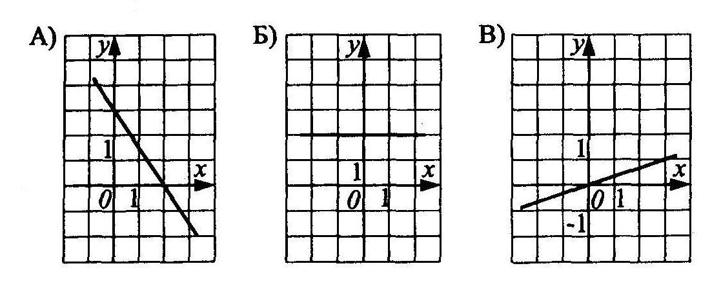

- Упростите выражение (5а + b)(b – 5а) + 25а(а – 6)
1) b² + 150 2) b² – 150а 3) b² – 150² 4) 5b² – 6а²

Модуль «Геометрия»

- Укажите номера верных утверждений:
1) Треугольник со сторонами 1, 2, 3 не существует.
2) Если расстояние от точки до прямой меньше 1, то и длина любой наклонной, проведенной из данной точки к прямой, меньше 1.
3) Если при пересечении двух прямых третьей прямой соответственные углы равны 65°, то эти две прямые параллельны.
4) Любые две прямые имеют не менее одной общей точки.

- В треугольнике ABC угол A равен 38°, AС = BC. Найдите угол C. Ответ: _______________

- Один из смежных углов в 8 раз больше другого. Найдите больший из этих углов. Ответ: _________

Модуль «Реальная математика»

- В таблице приведены данные по переводу тестового балла в пятибалльную шкалу оценок по двум предметам (русский язык, математика).

Оценка | «2» | «3» | «4» | «5»
Русский язык | 0 – 40 | 41 – 53 | 54 – 73 | 74 – 100
Математика | 0 – 37 | 38 – 53 | 54 – 80 | 81 – 100

Какую оценку получит ученик 7 класса Осипов Костя, выполнивший работу по математике на 72 балла?

1) «5» 2) «4» ) «3» 4) «2»

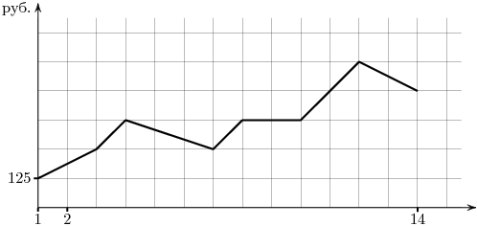
- На графике, изображенном на рисунке, представлено изменение биржевой стоимости акций газодобывающей компании в первые две недели апреля. В первую неделю апреля бизнесмен купил 14 акций, а потом продал их на второй неделе. Какую наибольшую прибыль он мог получить? Ответ: ________________

дни

- Плата за телефон составляет 310 рублей в месяц. В следующем году она увеличится на 13%. Сколько рублей придётся платить ежемесячно за телефон в следующем году? Ответ: ______________________________________

Часть 2

Запишите подробное решение заданий на отдельных листах:
Модуль «Алгебра»

- Постройте график функции у = 2х + 4. Пользуясь построенным графиком, установите, при каких значениях аргумента функция принимает положительные значения.

- Первый сплав содержит 25% меди, а второй – 50%. Сколько килограммов каждого сплава надо взять, чтобы получить сплав массой 20 кг, содержащий 40% меди?

Модуль «Геометрия»

- Докажите, что общая хорда двух пересекающихся окружностей перпендикулярна линии центров.

Экзаменационная работа по математике в 7 классе

ВАРИАНТ 9

Фамилия, имя ____________________________________

Часть 1
Модуль «Алгебра»

- Найдите значение выражения: 2,5 + 3 ∙ 6. Ответ: __________________

- Выполните действия: 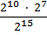.
1) 2 2) 4 3) 8 4) 16

- Решите уравнение: 3(2 – х) – х = 5. Ответ: ________________________

- Установите соответствие между графиками функций и формулами, которые их задают.
ФОРМУЛЫ
1) у = − 2х 2) у = − 2 3) у = −2х − 2
ГРАФИКИ
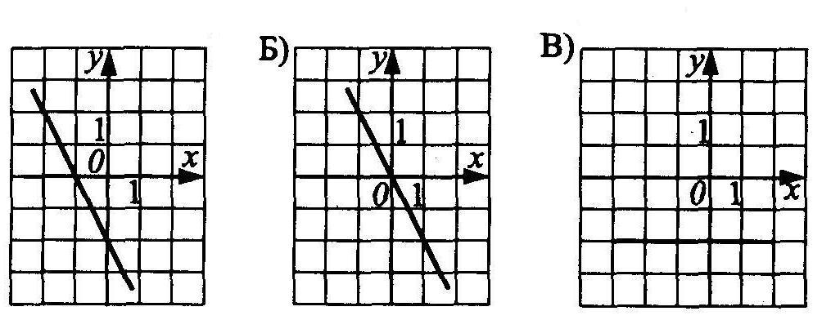

Ответ:
А | Б | В

- Упростите выражение 3(а – 2)² + 12а
1) 15а – 6 2) 3а² – 12а – 12 3) 3а² + 16а 4) 3а² + 12

Модуль «Геометрия»

- Укажите номера неверных утверждений:
1) Если при пересечении двух прямых секущей внутренние накрест лежащие углы составляют в сумме 90°, то эти две прямые параллельны.
2) Если две стороны и угол между ними одного треугольника соответственно равны двум сторонам и углу между ними другого треугольника, то такие треугольники равны.
3) В равнобедренном треугольнике не менее двух равных углов.
4) Вертикальные углы равны.

- В треугольнике АВС AD – биссектриса, угол C равен 50°, угол CAD равен 28°. Найдите угол B. Ответ: ____________________________________

- Прямые АВ и CD пересекаются в точке О. ОМ – биссектриса угла АОD. Найдите угол АОС, если угол BOМ равен 136°. Ответ: ______________________________________

Модуль «Реальная математика»

- В таблице приведены данные по переводу тестового балла в пятибалльную шкалу оценок по двум предметам (русский язык, математика).

Оценка | «2» | «3» | «4» | «5»
Русский язык | 0 – 40 | 41 – 53 | 54 – 73 | 74 –100
Математика | 0 – 37 | 38 – 53 | 54 – 80 | 81 – 100

Какую оценку получит ученик 7 класса Осипов Костя, выполнивший работу по русскому языку на 47 баллов?

1) «5» 2) «4» 3) «3» 4) «2»

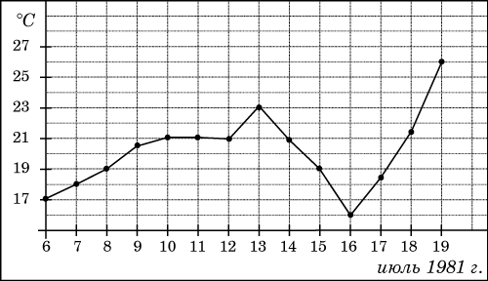
- На рисунке жирными точками показана среднесуточная температура воздуха в Бресте каждый день с 6 по 19 июля 1981 года. По горизонтали указываются числа месяца, по вертикали – температура в градусах Цельсия. Для наглядности жирные точки соединены линией. Определите по рисунку, какой была наименьшая среднесуточная температура за указанный период. Ответ: ________________

- Спортивный магазин проводит акцию: «Любая футболка по цене 300 рублей. При покупке двух футболок – скидка на вторую 60%». Сколько рублей придётся заплатить за покупку двух футболок? Ответ: _________________________

Часть 2

Запишите подробное решение заданий на отдельных листах:
Модуль «Алгебра»

- Постройте график функции у = 4х + 4. Пользуясь построенным графиком, установите, при каких значениях аргумента функция принимает отрицательные значения.

- В поход отправились 48 туристов на 10 лодках, среди которых были четырёхместные и шестиместные. Все места на лодках были заняты. Сколько было лодок каждого вида?

Модуль «Геометрия»

- В равнобедренном треугольнике боковая сторона равна 12 см, а один из углов равен 120°. Определите высоту, опущенную к основанию треугольника.

Экзаменационная работа по математике в 7 классе

ВАРИАНТ 10

Фамилия, имя ____________________________________

Часть 1
Модуль «Алгебра»

- Найдите значение выражения: 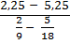. Ответ: _______________________

- Выполните действия: − 2ху² ∙ (− 3) ∙ ху³.
1) − 6х²у⁵ 2) − 6х²у⁶ 3) 6х²у⁵ 4) 6х²у⁶

- Решите уравнение: 9 – 4х = 5 + 2(7 – 3х). Ответ: ________________________

- Установите соответствие между графиками функций и формулами, которые их задают.
ФОРМУЛЫ
1) у = 2х 2) у = − 0,5х 3) у = 0,5х + 1
ГРАФИКИ
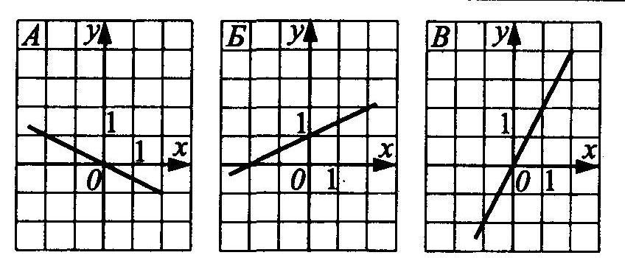

Ответ:
А | Б | В

- Упростите выражение (с + 5)² – с(10 – 8с)
1) − 9с² + 25 2) 4с² – 10с + 25 3) 4с² – 5с + 25 4) 9с² + 25

Модуль «Геометрия»

- Укажите номера верных утверждений:
1) Если при пересечении двух прямых секущей внутренние односторонние углы равны 70° и 110°, то эти две прямые параллельны.
2) Через любые три точки проходит не более одной прямой.
3) В равнобедренном треугольнике углы при основании равны.
4) Внешний угол треугольника равен сумме углов треугольника, не смежных с ним.

- Внешний угол при основании равнобедренного треугольника равен 140°. Найдите угол между боковыми сторонами этого треугольника. Ответ: ____________________________

- Один из смежных углов меньше другого на 120°. Найдите величину меньшего угла. Ответ: _____________________________________

Модуль «Реальная математика»

- В таблице приведены данные по переводу тестового балла в пятибалльную шкалу оценок по двум предметам (русский язык, математика).

Оценка | «2» | «3» | «4» | «5»
Русский язык | 0 − 40 | 41 − 53 | 54 − 73 | 74 − 100
Математика | 0 − 37 | 38 − 53 | 54 − 80 | 81 − 100

Какую оценку получит ученик 7 класса Осипов Костя, выполнивший работу по математике на 44 балла?

1) «5» 2) «4» 3) «3» 4) «2»

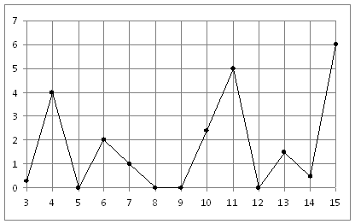
- На рисунке жирными точками показано суточное количество осадков, выпадавших в Казани с 3 по 15 февраля 1909 года. По горизонтали указываются числа месяца, по вертикали − количество осадков, выпавших в соответствующий день, в миллиметрах. Для наглядности жирные точки на рисунке соединены линией. Определите по рисунку, какого числа выпало наибольшее количество осадков. Ответ: ____________________________________

- В начале учебного года в школе было 1440 учащихся, а к концу года их стало 1728. На сколько процентов увеличилось за учебный год число учащихся? Ответ: _______________

Часть 2
Запишите подробное решение заданий на отдельных листах:
Модуль «Алгебра»

- Постройте график функции у = − х − 3. Пользуясь построенным графиком, установите, при каких значениях аргумента функция принимает положительные значения.

- Катер, двигаясь 4 ч по течению реки и 5 ч по озеру, всего прошёл170 км. За 3 ч движения по озеру катер проходит на 14 км больше, чем за 2 ч движения по течению реки. Найдите скорость движения катера по течению реки и скорость движения по озеру.

Модуль «Геометрия»

- Докажите, что биссектриса внешнего угла при вершине равнобедренного треугольника параллельна его основанию.

